Calendário 2026
Janeiro
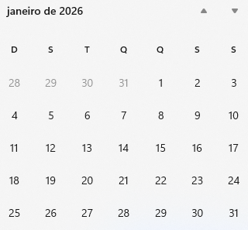
Férias – 19 a 28 de janeiro

Fevereiro
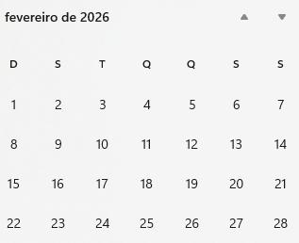
Carnaval – 14 a 18 de fevereiro

Março
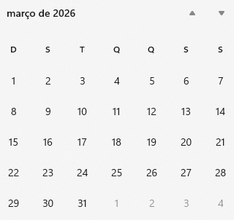
19 de Março – Dia de São José (19 a 22 de março)
25 de Março – Data Magna do Ceará
Abril
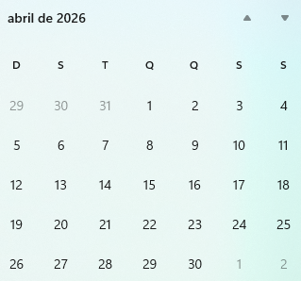
03 de Abril – Sexta-feira Santa (03 a 05 de abril)
21 de Abril – Tiradentes (18 a 21 de abril)

Maio
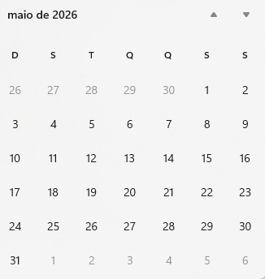
01 de Maio – Dia do Trabalhador (01 a 03 de maio)
Junho
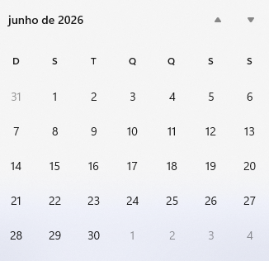
Aniversário Débora – 29 de Junho
Corpus Christi – 19 (19 a 21 de Junho)

Julho
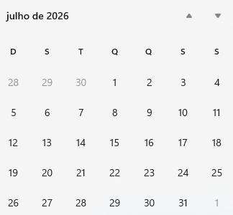
Aniversário Dival – 15 de Julho

Agosto
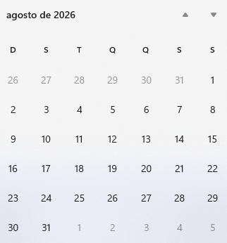
Sem feriados

Setembro
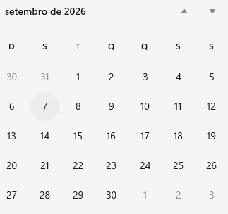
Independência do Brasil – 07 (05 a 07 de Setembro)
Outubro
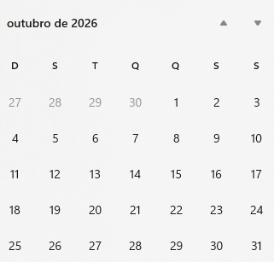
Padroeira do Brasil – 12 (10 a 12 de Outubro)
Dia do Servidor Público - 28

Novembro
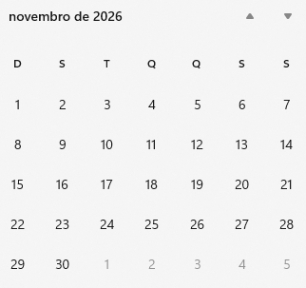
Dia de Finados – 02 (31/10 a 02 de novembro)
Consciência Negra – 20 (20 a 22 de novembro)
Dezembro

